Oznanila  ČRNEČE – Sv. Jakob St., Sv. Andrej;  SV. KRIŽ in  LIBELIČE – Sv.Martin, VINOTOK  44. teden 2026 |  |  | 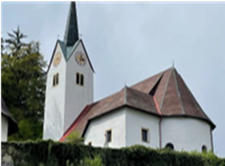  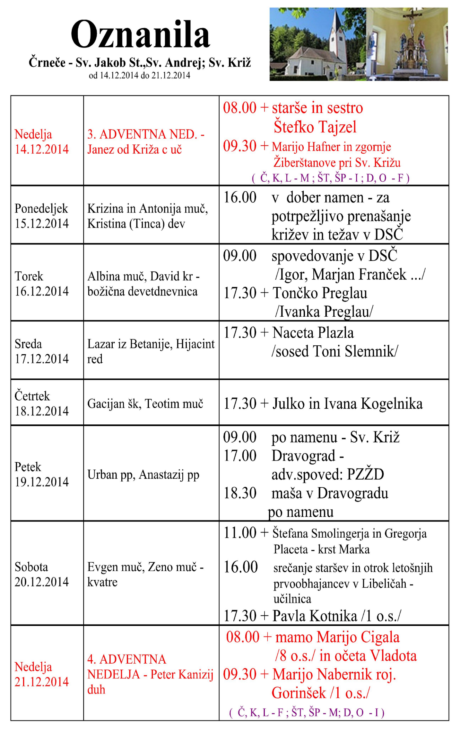  Slika 1
  18.NEDELJA  med letom  2. avgust |  | 8.00  8.00  9.30  10.00  11.00 |  | ŠT – † MIRKO EPŠEK - franček  D – † LOTKA JAMNIK - igor  Križ - porcijunkula :– † RUDI HUBMAN - igor  Ožbolt - lepa nedelja –ŽIVI in RAJNI FARANI – franček  Trije križi –lepa nedelja : † Marijo Dražnik –  blagoslov avtomobilov - igor
  18.NEDELJA  med letom  2. avgust  blagoslov avtomobilov | 8.00  8.00  9.30  10.00  11.00 |  | ŠT – † MIRKO EPŠEK - franček  D – † LOTKA JAMNIK - igor  Križ - porcijunkula :– † RUDI HUBMAN - igor  Ožbolt - lepa nedelja –ŽIVI in RAJNI FARANI – franček  Trije križi –lepa nedelja : † Marijo Dražnik –  blagoslov avtomobilov - igor
  18. NEDELJA  med letom  2. avgust  porcijunkula  Blagoslov avtomobilov | 8.00  8.00  9.30  10.00  11.00 |  | ŠT – † MIRKO EPŠEK - franček  D – † LOTKA JAMNIK - igor  Križ - porcijunkula :– † RUDI HUBMAN - igor  Ožbolt - lepa nedelja –ŽIVI in RAJNI FARANI – franček  Trije križi –lepa nedelja : † Marijo Dražnik –
30. nedelja med letom - žegnanjska  nedelja  dan suverenosti  25. oktober | 8.00  11.00  13.30 | Č - † ANA STOPAR /družina Plimon/  L - † FRANC KUŠEJ /nečakinja Mirjana z družino/  K - krst Mark Domadenik, oče Blaž in mama Nina
Ponedeljek  26. oktober  Rustik, škof duhovnik | 8.00 | Č po namenu  Roza iz Lime$– †$
Torek
27. oktober
Sabina Avilska, mučen.

Sreda
28. oktober
Simon in Juda Tadej,
apostola

Četrtek  29. oktober  Ermelinda, devica | 18.00 | Č – † ANKA STOPAR / molitvena skupina Dravograd/
Petek  30. oktober  Marcel, mučenec duho. | 09.00 | K – † mama MARIJA EPŠEK /Lojzek z družino/
Sobota  31. oktober  Volbenk, Bolfenk, škof | 18.00 | Č – † mama PEPCA STOPAJNIK /obl.s./
01. november  31. nedelja med letom -  VSI SVETI  Dan spomina na mrtve | 8.00  10.00  13.30  14.00  17:00 | Č - † ANGELCA VREŠ /Makshoferjevi/  L - † MARIJA OTO /Jože in Simona Pšeničnik/ po maši molitev  in blagoslov grobov na pokopališču  Č - molitev in blagoslov grobov – novo pokopališče  Č - † VLADO MRZEL /družina Kopušar/ po maši molitev  in blagoslov grobov na pokopališču  Č in L - Molitev rožnega venca v cerkvi in po družinah
Če je nekdo dober, bo videl tudi v drugih ljudeh dobroto. Če je nekdo po naravi hudoben, bo tudi pri drugih odkril najprej hudobijo. Kristus nam naroča, da moramo svojega bližnjega ljubiti kakor same sebe.
Človek z lahkoto lahko lepo govori o ljubezni, toda do dejanj je še precej velik korak. Kar zadeva našo ljubezen do Boga, moramo reči, da za Boga ne moremo nič storiti, kar bi ga še bolj osrečilo. Toda za ljudi, ki potrebujejo našo pomoč in razumevanje, za njih lahko veliko storimo.
Prav v odnosu do pomoči potrebnih se kaže naša ljubezen do Boga.
Odgovarja: Franc Kraner, žpk – sodelavec, tel.: 051685734, e-mail: franc.kraner@rkc.si.
Naročniki mašnih namenov se strinjajo z objavo v tiskanih oznanilih in oznanilih na spletu ter oglasni deski.

